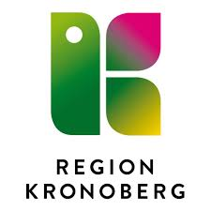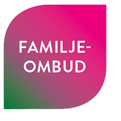

Här är: (namn)

FAMILJEOMBUD

**Familjeombud är ditt stöd och bollplank   
inom följande områden:**

* Barnets rättigheter
* Barn som närstående
* Barn som far illa och orosanmälningar
* Våld och utsatthet
* Negativ social kontroll
* Samverkan enligt Kronobarnsmodellen

**Vad kan jag som familjeombud stötta dig med?**

**Kontaktinformation:**

(Telefonnummer, mejl eller fysisk plats de når familjeombud på)